生活中的测量问题学习指南

**【学习目标】**

1、能够应用三角形的边角关系的结论，解决一些测量和几何计算有关的实际问题.

2、通过解决实际问题，体会如何将实际问题转化为数学问题，提高数学抽象思维能力，发展数学建模的素养.

3、通过解决实际问题，会用数学模型的解来解释实际问题的结果，提高分析问题与解决问题的能力.

**【学法指导】**首先要正确理解题目的含义，然后将实际问题转化为相应的数学问题，建立对应的数学模型，通过求解数学模型，利用数学模型的解来得到实际问题的结果.

**【自主探究任务】**

**任务一：三角形中有哪些边与角的关系?**

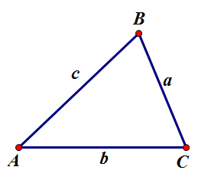

**任务二：解三角形**

1.在中，，解这个三角形

思考1：若已知三角形的两角和其中一角所对的边，如何解三角形？

1. 在中，，解这个三角形

思考2：若已知三角形的两边和其中一边所对的角，如何解三角形？

**探究：三角形三边与三个内角六个量中，知三求三还有哪些情况?**

**任务三：回顾相关术语**

解三角形的应用型问题主要表现在测量距离问题、高度问题，其相关术语有：

仰角：

俯角：

坡角：

坡度（比）：

方位角：

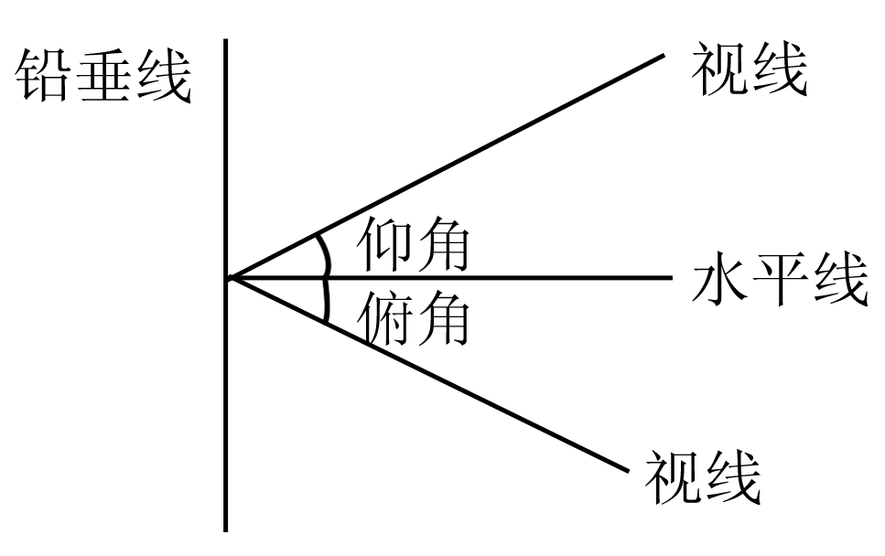

例1、设A、B两点在河的两岸，要测量两点之间的距离，测量者在A的同侧，在所在的河岸边选定一点C，利用卷尺测出AC的距离是30米，利用经纬仪测出求A、B两点间的距离.

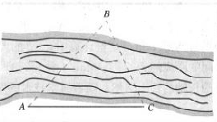

思考1：你还有不同的方法吗？

思考2：这两种方法的区别是什么？

例2、如图，在山顶铁塔上B处测得地面上一点A的俯角，在塔底C处测得

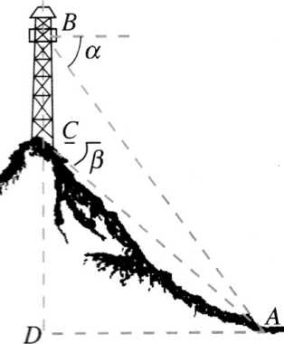A处的俯角,已知铁塔BC部分的高为20m,求山高CD.

思考1：相应的数学模型是怎样的？

思考2：你准备如何求解？

思考3：你还有不同的方法吗？

思考4：这两种方法的区别是什么？

(*)例3、位于某海域A处的甲船获悉，在其正东方向相距海里的B处有一艘渔船遇险后抛锚等待救援，甲船立即前往救援，同时把消息告知位于甲船南偏西，且与甲船相距海里的C处的乙船，那么乙船前往营救遇险渔船时的目标方向线（由观测点看目标的视线)的方向是北偏东多少度?需要航行的距离是多少海里？

(选用*)例3、如图，AB是底部B不可到达的一座建筑物，A为建筑的最高点，现有卷尺和经纬仪，根据现有的工具设计一种测量建筑高度AB的方法，并求出建筑物的高度.

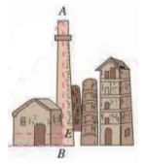

思考1：若只选取一个点C能够解决问题吗？为什么？

思考2：若在选取两个点C、D，对于C、D的位置有什么要求吗？需要测量哪些数据？

(*)例4、(A、B两点都在河的对岸（不可到达），现有卷尺和经纬仪，根据现有的工具设计一种侧量A、B两点间距离的方法，并求出A、B两点间距离

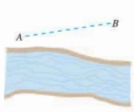

思考1：若在A、B两点的对岸只选取一个点C能够解决问题吗？为什么？

思考2：若在A、B两点的对岸只选取两个点C、D，那么需要测量哪些数据？为什么？

.

思考3：在上述测量方案下，还有其他计算AB距离的方法吗？

自主小结：谈谈你本节课得收获与体会？

**编者注：带【*】的内容，初学有难度，为选学培优要求，视频2里有讲解.本课时请重点学习常规内容（视频1）.**